孕产妇健康管理服务规范

- 服务对象：辖区常住的孕产妇。
二、服务内容

（一）孕早期健康管理

孕 13 周前为孕妇建立《母子健康手册》，并进行第 1 次产前检查。

1.进行孕早期健康教育和指导。

2.孕 13 周前由孕妇居住地的乡镇卫生院、社区卫生服务中心建立《母子健

康手册》。

3.孕妇健康状况评估：询问既往史、家族史、个人史等，观察体态、精神等，

并进行一般体检、妇科检查和血常规、尿常规、血型、肝功能、肾功能、乙型肝炎，有条件的地区建议进行血糖、阴道分泌物、梅毒血清学试验、HIV 抗体检测等实验室检查。

4.开展孕早期生活方式、心理和营养保健指导，特别要强调避免致畸因素和

疾病对胚胎的不良影响，同时告知和督促孕妇进行产前筛查和产前诊断。

5.根据检查结果填写第 1 次产前检查服务记录表，对具有妊娠危险因素和可

能有妊娠禁忌症或严重并发症的孕妇，及时转诊到上级医疗卫生机构，并在 2 周

内随访转诊结果。

（二）孕中期健康管理

1.进行孕中期（孕 16～20 周、21～24 周各一次）健康教育和指导。

2.孕妇健康状况评估：通过询问、观察、一般体格检查、产科检查、实验室

检查对孕妇健康和胎儿的生长发育状况进行评估，识别需要做产前诊断和需要转诊的高危重点孕妇。

3.对未发现异常的孕妇，除了进行孕期的生活方式、心理、运动和营养指导

外，还应告知和督促孕妇进行预防出生缺陷的产前筛查和产前诊断。

4.对发现有异常的孕妇，要及时转至上级医疗卫生机构。出现危急征象的孕

妇，要立即转上级医疗卫生机构，并在 2 周内随访转诊结果。（三）孕晚期健康管理

1.进行孕晚期（孕 28～36 周、37～40 周各一次）健康教育和指导。

2.开展孕产妇自我监护方法、促进自然分娩、母乳喂养以及孕期并发症、合

并症防治指导。

3.对随访中发现的高危孕妇应根据就诊医疗卫生机构的建议督促其酌情增

加随访次数。随访中若发现有高危情况，建议其及时转诊。

（四）产后访视

乡镇卫生院、村卫生室和社区卫生服务中心（站）在收到分娩医院转来的产妇分娩信息后应于产妇出院后 1 周内到产妇家中进行产后访视，进行产褥期健康管理，加强母乳喂养和新生儿护理指导,同时进行新生儿访视。

1.通过观察、询问和检查，了解产妇一般情况、乳房、子宫、恶露、会阴或

腹部伤口恢复等情况。

2.对产妇进行产褥期保健指导，对母乳喂养困难、产后便秘、痔疮、会阴或

腹部伤口等问题进行处理。

3.发现有产褥感染、产后出血、子宫复旧不佳、妊娠合并症未恢复者以及产

后抑郁等问题的产妇，应及时转至上级医疗卫生机构进一步检查、诊断和治疗。

4.通过观察、询问和检查了解新生儿的基本情况。

（五）产后 42 天健康检查

1.乡镇卫生院、社区卫生服务中心为正常产妇做产后健康检查，异常产妇到

原分娩医疗卫生机构检查。

2.通过询问、观察、一般体检和妇科检查，必要时进行辅助检查对产妇恢复

情况进行评估。

3.对产妇应进行心理保健、性保健与避孕、预防生殖道感染、纯母乳喂养 6

个月、产妇和婴幼营养等方面的指导。三、服务流程

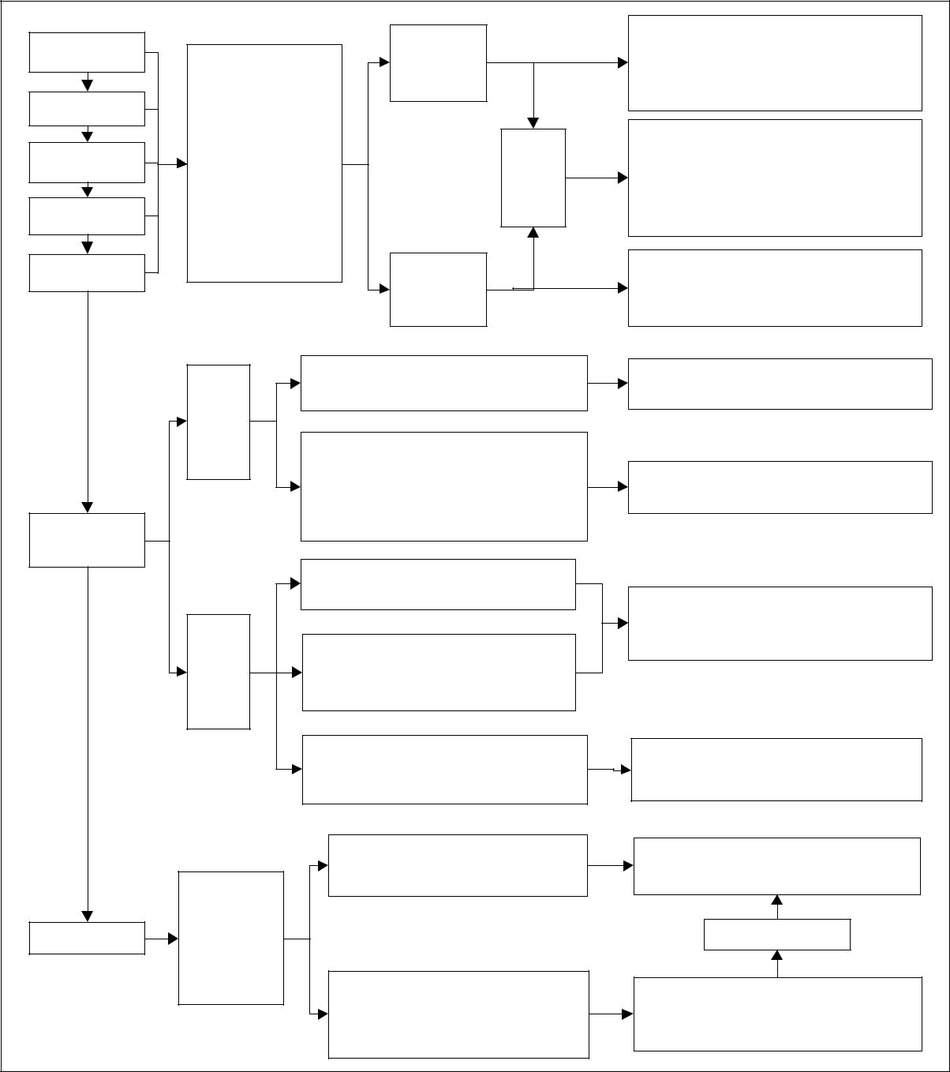
 |  |  |  |  | 孕期保健指导
孕13周前 |  | 询问 | 未发现异常 |  | 落实分娩地点
 |  | 询问 | 的孕妇 |  | 填写孕产妇保健手册和第1次产前检
 | 观察 |  | 的孕妇 |  | 填写孕产妇保健手册和第1次产前检
 |  |  |  |  | 查服务记录表
孕16周～20周 | 一般体检 |  |  |  | 查服务记录表
 | 妇（产）科检查 |  |  |  | 孕期保健指导
孕21周～24周 | 辅助检查 |  |  | 需要进 | 将孕妇转诊或抽血样送到有资质承
孕21周～24周 | 告知督促 |  |  | 行产前 | 担产前筛查、产前诊断的医疗卫生机
孕28周～36周 | 做产前筛查和产前 |  |  | 筛查者 | 构
孕28周～36周 | 诊断 |  |  |  | 填写有关记录表
 | 评估孕妇整体状 |  |  |  | 转上级医疗卫生机构明确诊断、落
孕37周～40周 | 况 |  | 发现异常情 |  | 转上级医疗卫生机构明确诊断、落
孕37周～40周 |  |  | 发现异常情 |  | 实治疗
 |  |  | 况的孕妇 |  | 实治疗
 |  |  | 况的孕妇 |  | 两周内随访转诊结果
 | 产妇 |  | 未发现异常 |  | 产褥期保健指导和相关问题的处理
 |  |  | 未发现异常 |  | 填写产后访视记录表
 | 观察 |  |  |  | 填写产后访视记录表
 | 询问
 | 体检 |  | 发现异常情况： |  | 转至分娩或上级医疗卫生机构
 |  |  | 子宫复旧不全、产褥感染、伤口愈 |  | 转至分娩或上级医疗卫生机构
 |  |  | 合不良或硬结、乳腺炎、妊娠合并 |  | 两周内随访转诊结果
产妇出院后 1 |  |  | 症未恢复、妊娠产后抑郁状态等
周内
 |  |  | 未发现异常
 |  |  |  |  | 新生儿保健指导和相关问题处理
 | 新生儿 |  | 早产儿及一般异常如鹅口疮、红 |  | 填写新生儿家庭访视记录表
 | 观察
 |  |  | 臀、生理性黄疸、有喂养问题和脐
 | 询问
 |  |  | 部问题者
 | 体检 |  | 部问题者
 |  |  | 其他异常情况： |  | 转至上级医疗卫生机构
 |  |  | 听力、视力筛查有问题等 |  | 两周内随访转诊结果
 |  |  | 恢复正常者 |  | 健康指导
 |  |  | 恢复正常者 |  | 填写产后健康检查记录表并结案
 | 询问 |  |  |  | 填写产后健康检查记录表并结案
 | 观察
产后42天 |  |  |  |  | 恢复正常者
产后42天 | 一般体检
 | 妇科检查
 | 其他检查 |  | 尚未恢复正常者： |  | 转至分娩或上级医疗卫生机构
 |  |  | 生殖系统尚未恢复正常或检查中 |  | 转至分娩或上级医疗卫生机构
 |  |  |  |  | 两周内随访转诊结果
 |  |  | 发现有异常情况者 |  | 两周内随访转诊结果

四、服务要求

（一）开展孕产妇健康管理的乡镇卫生院和社区卫生服务中心应当具备服务所需的基本设备和条件。

（二）按照国家孕产妇保健有关规范要求，进行孕产妇全程追踪与管理工作，从事孕产妇健康管理服务工作的人员应取得相应的执业资格，并接受过孕产妇保健专业技术培训。

（三）加强与村（居）委会、妇联相关部门的联系，掌握辖区内孕产妇人口信息。

（四）加强宣传，在基层医疗卫生机构公示免费服务内容，使更多的育龄妇女愿意接受服务，提高早孕建册率。

（五）每次服务后及时记录相关信息，纳入孕产妇健康档案。

（六）积极运用中医药方法（如饮食起居、情志调摄、食疗药膳、产后康复等），开展孕期、产褥期、哺乳期保健服务。

（七）有助产技术服务资质的基层医疗卫生机构在孕中期和孕晚期对孕产妇各进行 2 次随访。没有助产技术服务资质的基层医疗卫生机构督促孕产妇前往有资质的机构进行相关随访。

